Capítulo 6
Operación y Mantenimiento

6.1 Plan de Operación Facilidades
Debe tenerse un Plan de Operación de Facilidades antes de que ocurra un tsunami. Dicho plan incluye instrucciones sobre como la estructura de evacuación vertical abrirá luego de que se emita una advertencia, como operará, que suministros habrá en ella, y como las personas abandonarán la estructura cuando pase el peligro. Las respuestas a estas preguntas dependerán del tipo de estructura de evacuación vertical que se escoja. La logística de un terreno alto artificial será diferente a la de una estructura de evacuación vertical construida junto con un centro comunal.
El Plan de Operación de Facilidades debe incluir instrucciones sobre:
(1) como la estructura de evacuación vertical abrirá luego de una advertencia,
(2) como operará,
(3) que suministros habrá en ella, y
(4) como las personas abandonarán la estructura cuando pase el peligro.

En el caso de un tsunami de origen cercano, puede ser necesario suponer que habrá poco o ningún personal público disponible para la operación de las facilidades. Puede necesitarse un Equipo de Manejo de Facilidades que supervise el mantenimiento regular, y sea responsable de sus operaciones. Los candidatos de este equipo serían miembros de agencias de obras públicas locales, de parques, y personal de manejo de emergencias. Adicionalmente, un Equipo Comunitario de Respuesta de Emergencias (CERT, en inglés) puede jugar un papel importante en un plan de respuesta a tsunamis. Un CERT podría ayudar con el mantenimiento de la estructura de evacuación vertical y, en caso de un tsunami, sus miembros podrían operar la estructura.
Un Equipo de Manejo de Facilidades puede formarse para supervisar el mantenimiento regular y las operaciones de las facilidades.
El Plan de Operación de Facilidades debe cubrir las necesidades de una comunidad desde la primera advertencia de tsunami hasta el anuncio de que ha pasado el peligro.

6.2 Advertencias de Tsunami
La única advertencia disponible en caso de un tsunami de origen cercano probablemente sería el fuerte temblor del terremoto causante de éste. En este caso, el terremoto debe verse como advertencia de tsunami, y el Plan de Operación de Facilidades debe activarse al sentirse temblores fuertes.
En el caso de un tsunami de origen medio o lejano, puede no sentirse el temblor, pero una advertencia de tsunami será emitida por el Servicio Nacional de Meteorología si la amenaza es inminente. Al recopilarse la información de los niveles de agua, la advertencia será cancelada, limitada, o expandida incrementalmente. La advertencia brindará tiempo para iniciar actividades de respuesta a emergencias de acuerdo con el Plan de Operación de Facilidades.
Cuando se active el Plan de Operación de Facilidades, el personal responsable, como el Equipo de Manejo de Facilidades, debe comenzar a ejecutar tareas como:
- diseminar una advertencia pública en la comunidad,
- alertar al público a que abandone las posibles zonas inundables y se dirija a las estructuras de evacuación vertical o terreno alto,
- distribuir suministros, administrar primeros auxilios, y
- comunicarse con los manejadores de emergencias, y monitorear el tsunami desde las facilidades.

6.3 Abrir la Estructura de Evacuación Vertical
Idealmente, las facilidades deben configurarse de manera tal que siempre estén accesibles o que se pueda entrar a ellas sin personal de emergencias. La Figura 6-1 muestra un edificio simple, de concreto, usado como estructura de evacuación vertical en Japón. Especialmente en un tsunami de origen cercano, el personal de emergencias podría no llegar inmediatamente. Si la gente llega a las facilidades pero no pueden entrar, estarán confundidos, molestos, o asustados. La responsabilidad de abrir el refugio debe estar claramente asignada en el Plan de Operación de Facilidades y debe incluir personal alterno.
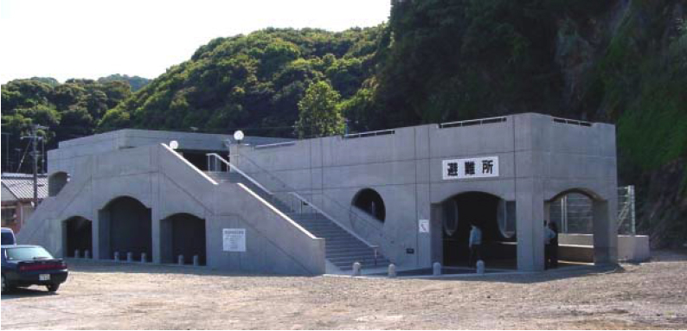
Figure 6-1 Una estructura de concreto en Kaifu, Japón, la cual se utiliza como estructura de evacuación vertical. Estructuras como ésta son accesibles, fáciles de navegar, y proveen protección contra las fuerzas destructivas de un tsunami.
Toda estructura de evacuación vertical debe tener un límite de ocupación máximo recomendado. Este número debe estar visible en la estructura. La falta de claridad acerca de la capacidad de la estructura podría causar conflictos y disturbios. Una comunidad puede tener que educar a su población a que sigan de largo frente a una estructura de evacuación llena y continúen hacia una estructura adyacente, el terreno alto más cercano, o tierra adentro.
Las políticas sobre la ocupación máxima, acomodo de mascotas y vehículos deben postearse claramente en la estructura de evacuación e incluidas en los materiales de educación pública para evitar malentendidos.
La planificación y operación de estructuras de evacuación vertical deben considerar las mascotas. Muchas personas no querrán dejar atrás a sus mascotas durante un desastre. La política sobre mascotas debe considerarse cuidadosamente y establecerse en el Plan de Operación de Facilidades. La información sobre el acomodo (o no) de mascotas debe postearse claramente para evitar malentendidos y hostilidades al llegar a las facilidades. También debe publicarse en los materiales de educación pública.
Es importante disuadir a las personas para que no usen sus vehículos luego de una advertencia de tsunami, especialmente en un evento de origen cercano. La Figura 6-2 muestra daño severo a una carretera luego del terremoto de Alaska de 1964, demostrando que el conducir hacia una estructura de evacuación vertical luego de un tsunami de origen cercano puede no ser factible. También, el estacionarse en una estructura de evacuación vertical puede crear problemas, como bloquear o restringir el acceso a la estructura antes de que golpee el tsunami. Los vehículos estacionados pueden convertirse en escombros flotantes y pueden dañar la estructura. Las políticas sobre estacionamiento deben ser desarrolladas para todas las facilidades e incluidas en los materiales de educación pública.
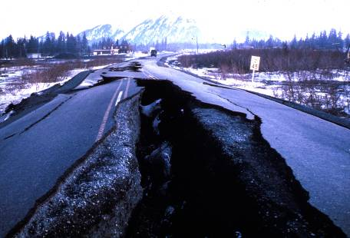
Figura 6-2 Daño a carretera por el terremoto Alaska en 1964. (Foto por el Servicio Geológico de los Estados Unidos).

6.4 Operar la Estructura de Evacuación Vertical
El propósito primario de una estructura de evacuación vertical es escapar de la inundación de un tsunami. En la mayoría de las áreas, las olas dañinas ocurrirán dentro de las primeras 12 horas, aunque la posibilidad de mareas anormalmente altas e inundaciones costeras puede durar hasta 24 horas.
Idealmente, una estructura de evacuación vertical debe estar bastecida con los suministros necesarios. Sin embargo, es mejor tener una estructura sin suministros que no tener ninguna. La Figura 6-3 muestra una estructura de evacuación vertical de Japón que tiene pocos suministros, pero mantendrá a las personas en un nivel seguro sobre la inundación del tsunami.
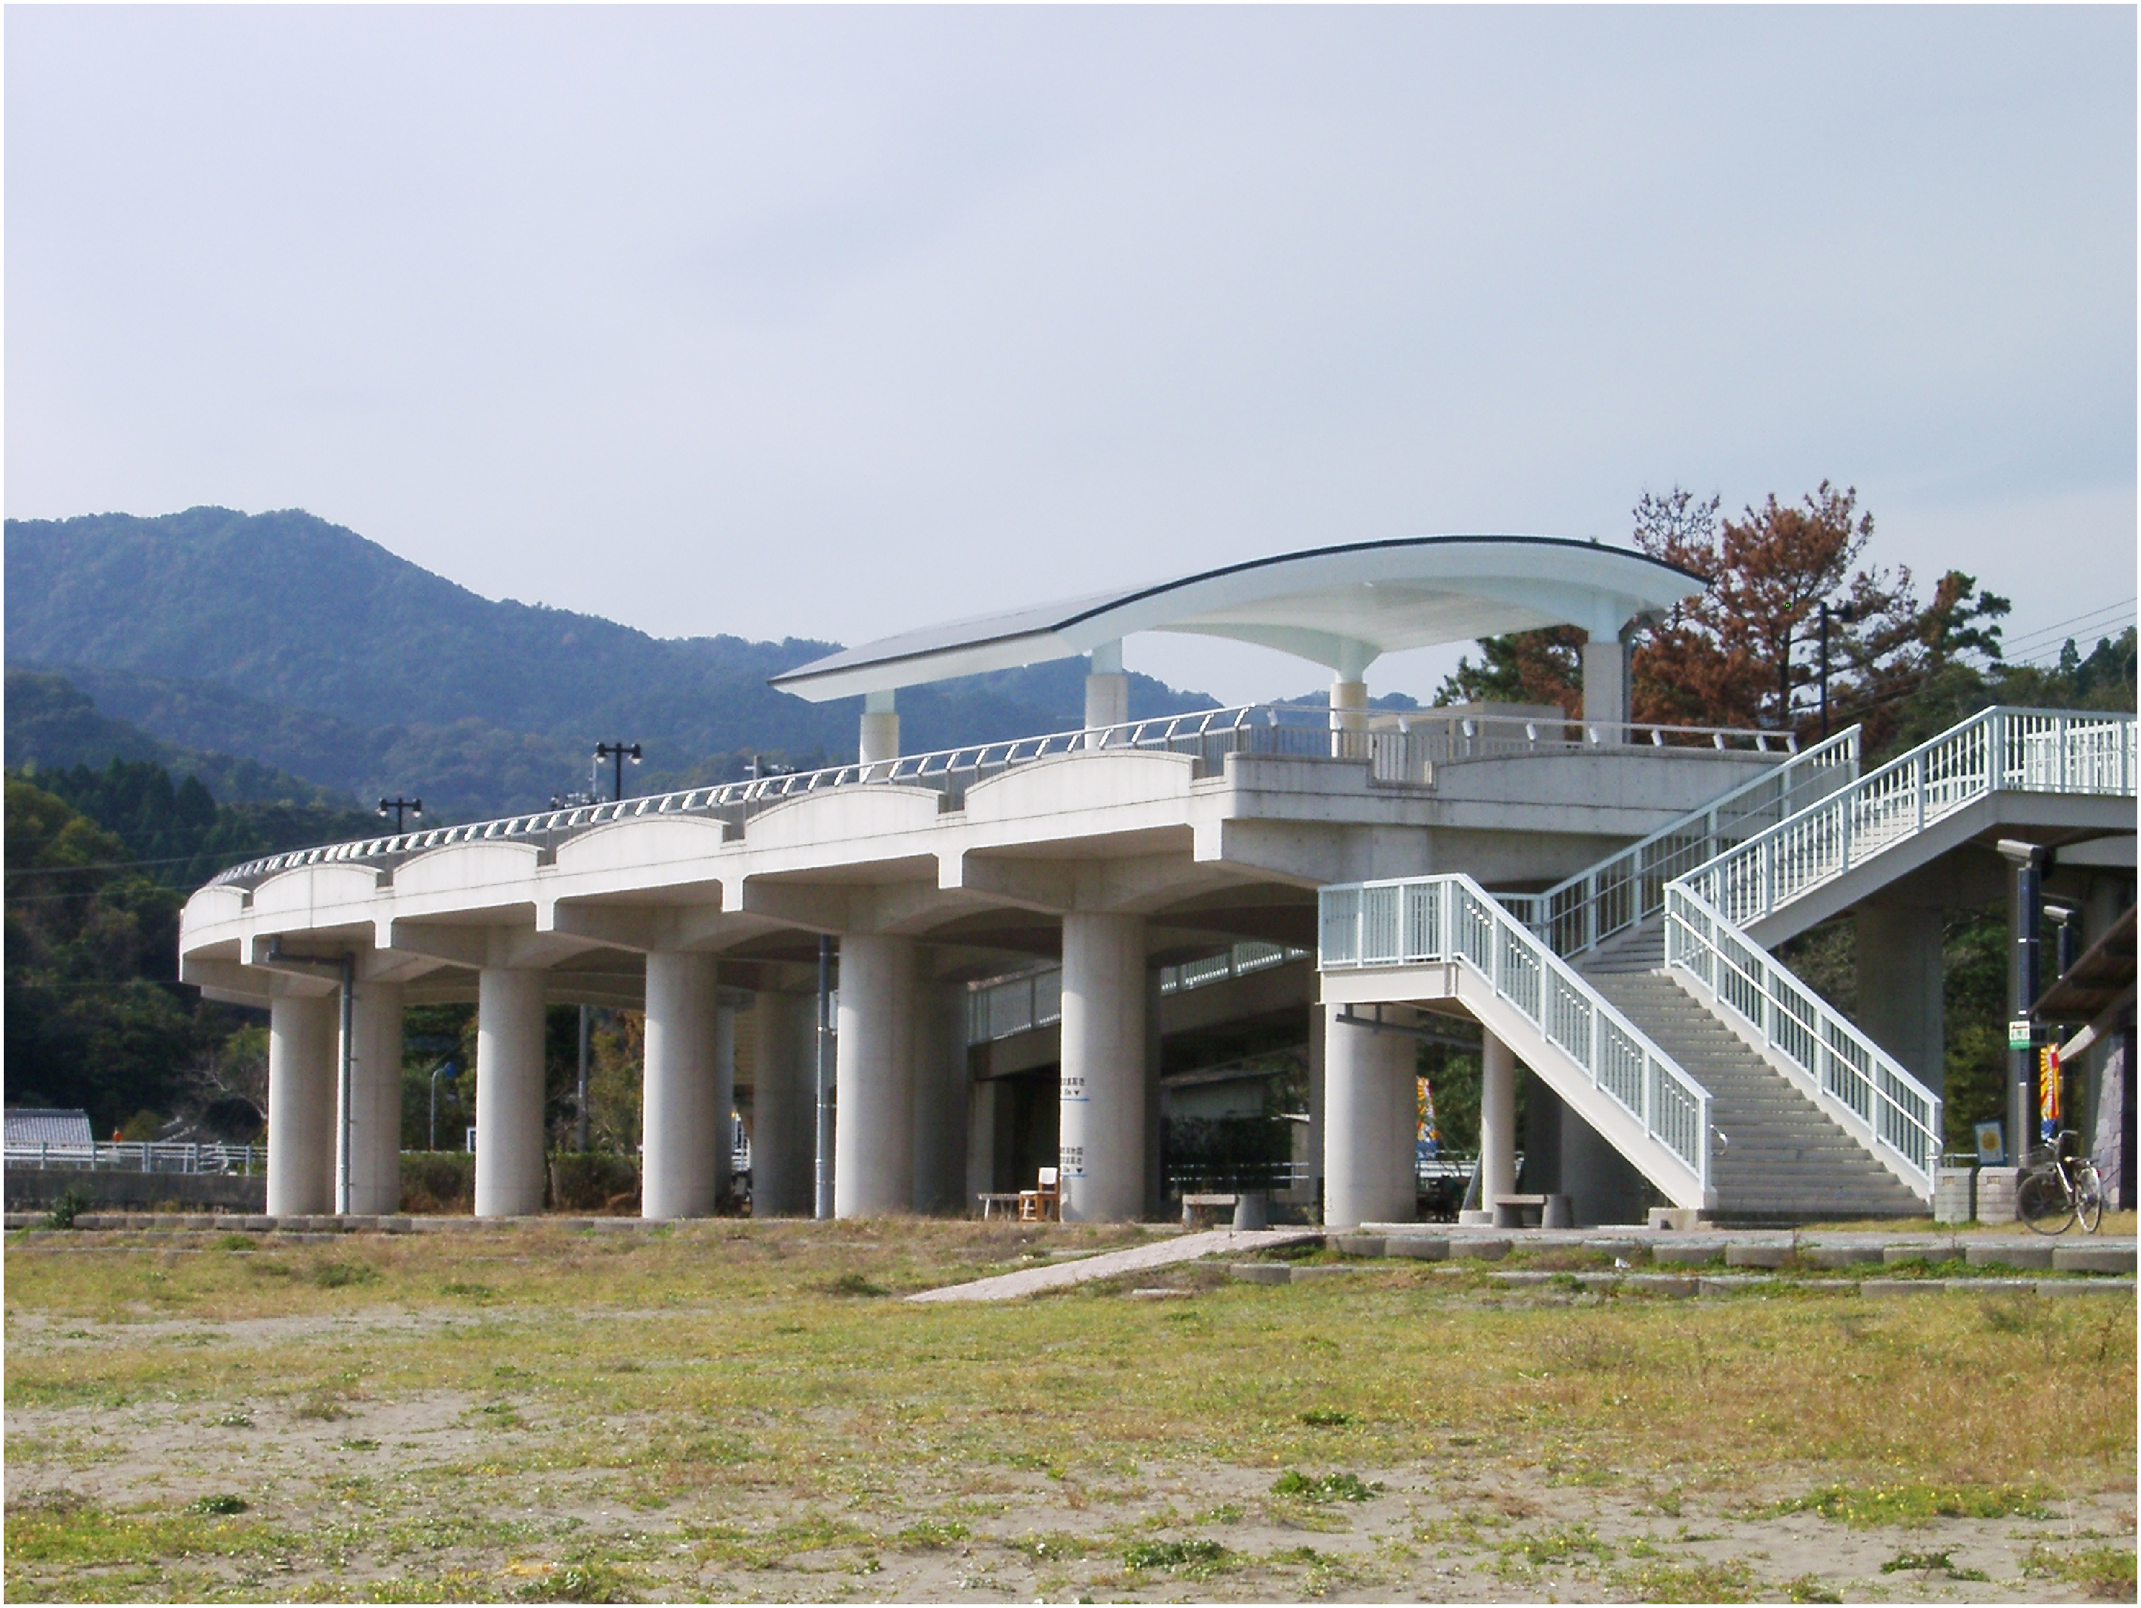
Figura 6-3 Estructura de evacuación vertical en el Shirahama Beach Resort en Japón a cual está diseñada como una plataforma simple para proteger a la gente durante un tsunami.
No obstante, deben tomarse consideraciones sobre suministros de ser posible. Cuando se proveen suministros, las áreas de almacenamiento tienen que incluirse en el diseño. Si los suministros se almacenan en el lugar, alguien debe responsabilizarse por su acomodo, accesibilidad, y rotación regular. Deben tomarse medidas de seguridad para protegerlos cuando la estructura no esté en uso.
Si los suministros se almacenan en el lugar, alguien debe responsabilizarse por su acomodo, accesibilidad, y rotación regular.
De ser posible, una estructura de evacuación vertical debe contener, como mínimo, los siguientes suministros:
- agua y comida suficiente para la capacidad y duración planificadas del uso del refugio,
- linternas con baterías recargables (una por cada 10 ocupantes); las linternas con manivelas de carga son una alternativa,
- extintores de incendio (cantidad basado en el tipo de ocupación) apropiados para usarse en un lugar cerrado con personas en éste,
- botiquines de primeros auxilios aceptados para la ocupación de albergue,
- radio climatológico de NOAA con baterías recargables,
- radio con baterías recargables (solares o mecánicas) para recibir transmisiones radiales comerciales,
- abastecimiento de baterías extra para radios y linternas, y
- dispositivos sonoros recargables o que funcionen sin electricidad (Ej. cornetas de aire) para alertar a los empleados de rescate si la salida del alberge está bloqueada.
En un evento de tsunami de origen cercano, particularmente, debe esperarse destrucción mayor en los edificios adyacentes debido a los temblores. Para facilitar la comunicación y el saneamiento público en estos casos, las siguiente utilidades y equipos deben considerarse para inclusión en la estructura de evacuación vertical:
Para facilitar la comunicación y el saneamiento público en estos casos, las siguiente utilidades y equipos deben considerarse para inclusión en la estructura de evacuación vertical:
(1) facilidades sanitarias,
(2) comunicación telefónica de apoyo,
(3) transmisor de radio o dispositivo de emisión de señal de baterías, y
(4) energía de emergencia para las necesidades de iluminación y ventilación.
- Facilidades sanitarias que funcionen sin energía, agua, y posiblemente eliminación de desperdicios. Aunque las facilidades sanitarias pueden ser dañadas durante un tsunami, localizar una estructura de evacuación vertical por encima de una estación de bombeo permitiría que el sistema retenga alguna capacidad durante el evento.
- Al menos un medio de apoyo de comunicación telefónica. Ya que probablemente el servicio telefónico se verá interrumpido, deben tenerse equipos de comunicaciones alternos como teléfonos de satélite, radios de onda corta, teléfonos celulares, radios civiles, o radios de emergencia, capaces de comunicarse con la policía, bomberos, u otro personal de emergencias. Si se confía en los teléfonos celulares para comunicarse, se debe tener un amplificador de señal para aumentar las señales celulares dentro de la estructura de evacuación vertical. Cabe notar que los sistemas celulares pueden estar completamente saturados en las horas inmediatamente luego del evento si éste interrumpe el servicio telefónico.
- Un transmisor de radio o dispositivo de emisión de señal de baterías que puede ser usado para alertar al personal de emergencia sobre la localización de las facilidades. En el caso de que los ocupantes queden atrapados dentro de la estructura de evacuación vertical, las estructuras deben estar en comunicación con la policía, bomberos, y organizaciones de rescate antes de que ocurra el evento.
- Energía de emergencia para las necesidades de iluminación y de ventilación. En el caso de una interrupción del servicio eléctrico, se recomienda tener un sistema de apoyo de baterías como fuente de energía alterna porque puede colocarse y protegerse completamente dentro de la estructura de evacuación vertical. Si el generador de apoyo no está contenido dentro de la estructura, debe entonces localizarse en una estructura diseñada bajo los mismos criterios que la estructura de evacuación vertical.
El Plan de Operación de Facilidades debe designar quien tiene la autoridad para hacer el anuncio de “todo despejado” y dejar salir a los ocupantes de la estructura luego de cancelada la advertencia.

6.5 Salir de la Estructura de Evacuación Vertical
Es importante que la gente se mantenga dentro de la estructura de evacuación vertical hasta que las autoridades determinen que sea seguro salir. Luego de que las olas de tsunami hayan bajado, otros peligros, como derrames químicos o incendios, pueden existir en las áreas adyacentes. Los programas de educación pública deben hacer hincapié en la importancia de mantenerse dentro de la estructura, y debe advertir a la gente sobre el peligro de olas sucesivas.
El Plan de Operación de Facilidades debe designar quien tiene la autoridad para hacer el anuncio de “todo despejado” y dejar salir a los ocupantes de la estructura. También debe designar a personas alternas con la misma autoridad. Si no hay comunicación con el exterior, o no hay oficiales en el refugio, debe proveérsele la información a alguien en el lugar para que tome la determinación.
El Plan de Operación de Facilidades debe incluir un plan de mantenimiento que nombre al menos una persona o equipo para coordinar y programar el mantenimiento regular de las facilidades, incluyendo el mantener un inventario regular de suministros de emergencia y un plan de rotación de provisiones.
Luego de que los oficiales locales hayan determinado que los ocupantes pueden abandonar la estructura de evacuación vertical, éstos deben recibir instrucciones sobre si pueden regresar a sus hogares, ir a un albergue a largo plazo, o ser evacuados hacia otra área.

6.6 Mantenimiento
El Plan de Operación de Facilidades debe incluir un plan de mantenimiento que nombre al menos una persona o equipo para coordinar y programar el mantenimiento regular de las facilidades, incluyendo el mantener un inventario regular de suministros de emergencia y un plan de rotación de provisiones. Adicionalmente, la colocación de rótulos debe mantenerse al día. No es extraño que los letreros de evacuación de tsunami sean hurtados, y necesitan reemplazarse lo antes posible. Luego de un evento de tsunami, las facilidades deben revisarse para daños, evaluarse para el uso continuo, repararse, limpiarse y reabastecerse.

6.7 Asuntos a Largo Plazo
Las necesidades de la comunidad deben revisarse periódicamente debido a la fluctuación en la población, el descubrimiento de nuevos peligros, o el desarrollo de nuevas estructuras de evacuación vertical. La comunidad debe reevaluar su peligro, plan de respuesta, y su necesidad de una estructura de evacuación vertical cada par de años.

